外地建筑企业来聊施工
缴纳（预缴）税费及网上办税流程明白纸

尊敬的纳税人：
感谢您长期以来依法诚信纳税，为聊城经济社会发展作出积极贡献！为方便您办理涉税事项，现将外地建筑企业来聊施工涉及缴纳（预缴）税费及网上办税流程介绍如下：
一、外地建筑企业来聊施工涉及缴纳（预缴）税费情况
（一）增值税
根据《国家税务总局关于发布<纳税人跨县（市、区）提供建筑服务增值税征收管理暂行办法>的公告》（国家税务总局公告2016年第17号）文件规定：外地市纳税人来聊提供建筑服务，应按照财税〔2016〕36号文件规定的纳税义务发生时间和计税方法，向建筑服务发生地预缴增值税：
1.一般纳税人跨县（市、区）提供建筑服务，适用一般计税方法计税的，以取得的全部价款和价外费用扣除支付的分包款后的余额，按照2％的预征率计算应预缴税款。
2.一般纳税人跨县（市、区）提供建筑服务，选择适用简易计税方法计税的，以取得的全部价款和价外费用扣除支付的分包款后的余额，按照3%的征收率计算应预缴税款。
3.小规模纳税人跨县（市、区）提供建筑服务，2023年度在工程所在县（市、区）实现的月销售额超过10万元的（按季申报季度销售额超过30万元），以取得的全部价款和价外费用扣除支付的分包款后的余额，按照1%的征收率计算应预缴税款。在工程所在县（市、区）月销售额未超过10万元的（按季申报季度销售额未超过30万元），当期无需预缴税款。
外地来聊报验建筑施工企业应自行建立预缴税款台账，区分不同县（市、区）和项目逐笔登记全部收入、支付的分包款、已扣除的分包款、扣除分包款的发票号码、已预缴税款以及预缴税款的完税凭证号码等相关内容，留存备查。
（二）城市维护建设税
《中华人民共和国城市维护建设税法》第四条规定：按建筑企业纳税人所在地确定适用的城市维护建设税税率：
纳税人所在地在市区的，税率为7%；
纳税人所在地在县城、镇的，税率为5%；
纳税人所在地不在市区、县城或者镇的，税率为1%。
城市维护建设税以纳税人依法实际预缴的增值税为计税依据，依据以上税率计算预缴城市维护建设税。2024年底前符合“六税两费”减半征收政策的可以享受城市维护建设税减半征收优惠（小型微利企业条件的可享受城市维护建设税优惠，山东省内小型微利企业可享受城市维护建设税减半优惠。）
（三）教育费附加
以纳税人依法实际预缴的增值税为计税依据，按3%计算预缴教育费附加。2024年底前符合小型微利企业条件的可享受教育费附加优惠，山东省执行教育费附加减半优惠。月销售额未超过10万元的（按季申报季度销售额未超过30万元）免征教育费附加。
（四）地方教育费附加
以纳税人依法实际预缴的增值税为计税依据，按2%计算预缴地方教育费附加。2024年底前符合小型微利企业条件的可享受地方教育附加优惠。山东省执行地方教育费附加减半优惠。月销售额未超过10万元的（按季申报季度销售额未超过30万元）免征地方教育费附加。
（五）企业所得税
省外来聊报验建筑施工企业应预缴企业所得税，根据《国家税务总局关于跨地区经营建筑企业所得税征收管理问题的通知》（国税函〔2010〕156号）第二条规定：建筑企业所属二级或二级以下分支机构直接管理的项目部（包括与项目部性质相同的工程指挥部、合同段等）不就地预缴企业所得税，其经营收入、职工工资和资产总额应汇总到二级分支机构统一核算，由二级分支机构按照《国家税务总局关于印发<跨地区经营汇总纳税企业所得税征收管理办法>的公告》(国家税务总局公告2012年第57号)文件规定的办法预缴企业所得税。
建筑企业总机构直接管理的跨地区设立的项目部，应按项目实际经营收入的0.2%按月或按季由总机构向项目所在地预分企业所得税，并由项目部向所在地主管税务机关预缴。不办理报验登记或未按规定预缴的，应作为独立纳税人就地缴纳企业所得税。项目部应向所在地主管税务机关提供总机构出具的证明该项目部属于总机构或二级分支机构管理的证明文件。
省内（含青岛）建筑企业设立的跨地（市、县）项目部按照《国家税务总局山东省税务局关于跨地区经营建筑企业所得税征收管理问题的公告》（国家税务总局山东省税务局公告2018年第22号）不就地预缴企业所得税，其营业收入、职工薪酬和资产总额应分别汇总到总机构、二级分支机构统一核算，由总机构、二级分支机构预缴企业所得税。
（六）印花税
2022年6月30日以前签订建筑施工合同的，合同签订各方应在合同签订地按合同金额依据万分之三税率缴纳印花税，在聊签订合同的应就地预缴印花税；2022年7月1日印花税法实施后签订建筑施工合同的，合同签订各方应当在其机构所在地依据万分之三税率申报缴纳印花税。2024年底前符合小型微利企业条件的可享受印花税减半征收优惠。
（七）耕地占用税
外来建筑施工企业因建设项目施工临时占用耕地，应当依照《中华人民共和国耕地占用税法》规定缴纳耕地占用税。山东省耕地占用税税额为21.5元每平方米，计税依据是纳税人实际占用的耕地面积，实际占用的耕地面积包括批准占用的耕地面积和未经批准占用的耕地面积。占用基本农田的，加按百分之一百五十征收。
在批准临时占用耕地期满之日起1年内依法复垦，恢复种植条件的，全额退还已经缴纳的耕地占用税。
（八）城镇土地使用税
外来建筑施工企业如在城市、县城、建制镇、工矿区范围内使用土地，即为城镇土地使用税纳税人，缴纳城镇土地使用税。其计税依据为实际占用的土地面积，各施工企业要根据施工区域土地级别和纳税标准如实申报缴纳城镇土地使用税。如：东昌府区内城区及各办事处均为一级土地，税额为9.6元每平方米，其他地区税额为7.2元每平方米。县城一级土地，税额6.4元每平方米，建制镇一级土地，税额4元每平方米。
征用的耕地，自批准征用之日起满一年开始缴纳土地使用税。
2024年底前符合“六税两费”减半征收政策的可以享受城镇土地使用税减半征收优惠。
（九）环保税
在建筑施工过程中无组织排放应税大气污染物的，按照生态环境部规定的污染系数、物料衡算方法计算应税污染物排放量；无法按照生态环境部规定的污染系数、物料衡算方法计算的，按照省、自治区、直辖市生态环境主管部门规定的抽样测算的方法核定计算应税污染物排放量。
（十）水资源税
依照资源税法的原则，对取用地表水或者地下水的单位和个人试点征收水资源税。省外来聊报验建筑施工企业如在聊发生取用地表水或者地下水行为，即为水资源税纳税人。
应纳税额=实际取用水量×适用税额。城镇公共供水企业实际取用水量=实际取水量×（1-合理损耗率）。我省城镇公共供水企业合理损耗率确定为17%。疏干排水的实际取用水量按照排水量确定。疏干排水是指在工程建设过程中破坏地下水层、发生地下涌水的活动。纳税人取用不同税额标准水资源的，应当分别计量不同税额标准水资源的取用水量；未分别计量的，从高适用税额标准。
（十一）个人所得税
依据《国家税务总局关于建筑安装业跨省异地工程作业人员个人所得税征收管理问题的公告》（国家税务总局公告2015年第52号）规定
1.总承包企业、分承包企业派驻跨省异地工程项目的管理人员、技术人员和其他工作人员在异地工作期间的工资、薪金所得个人所得税，由总承包企业、分承包企业依法代扣代缴并向工程作业所在地税务机关申报缴纳。
总承包企业和分承包企业通过劳务派遣公司聘用劳务人员跨省异地工作期间的工资、薪金所得个人所得税，由劳务派遣公司依法代扣代缴并向工程作业所在地税务机关申报缴纳。
2.跨省异地施工单位应就其所支付的工程作业人员工资、薪金所得，向工程作业所在地税务机关办理全员全额扣缴明细申报。凡实行全员全额扣缴明细申报的，工程作业所在地税务机关不得核定征收个人所得税。

山东省电子税务局跨区域报验纳税人网上办税流程
近年来，山东税务开通网上办税，山东省电子税务局支持企业自主网上办理报验登记、预缴申报和税款缴纳。
一、业务概述
纳税人有下列情形之一的应预缴税款。符合增值税预缴条件的纳税人可通过电子税务局申报增值税及附加税费。
1.跨县（市）提供建筑服务，提供建筑服务取得预收款；
2.出租与机构所在地不在同一县（市）的不动产；
3.房地产开发企业预售自行开发的房地产项目，转让其取得的不动产。
二、网上办税流程
1.先进行“跨区域涉税事项报验”，”登录“国家税务总局山东省电子税务局”选择“企业登录”，输入纳税人识别号，电话号码或身份证号码，密码，点击登录。
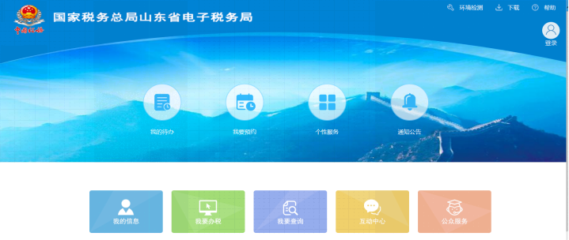
2.点击【我要办税】-【综合信息报告】-【税源信息报告】，页面跳转事项进度管理及事项办理页面，点击【跨区域涉税事项报验】，如图：
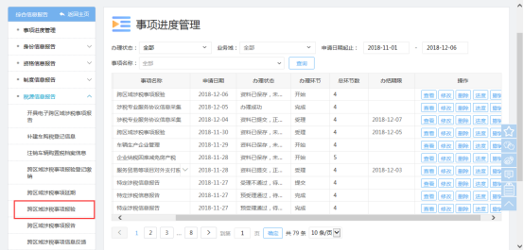
进入引导页界面，选择一条跨区域涉税事项报验管理编号记录，点击【下一步】
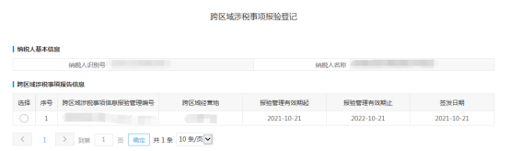
进入表单界面，依据表单提示信息，将各个字段信息填写完整。如图：

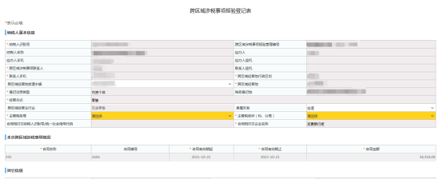
填写完毕，点击右上角【附送资料】，弹出上传文件页面，纳税人上传该事项相关资料。如图：
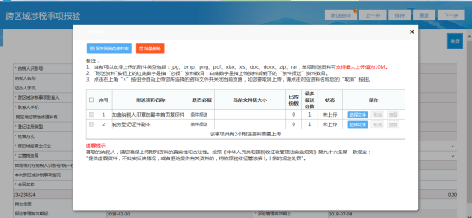点击【选择文件】，选择文件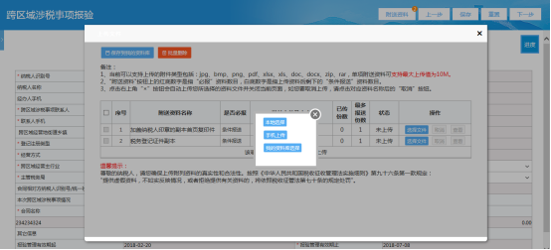上传路径；
文件上传成功后，点击【取消】、【查看】按钮对已上传文件进行查看或取消上传。点击左上方【保存到我的资料库】、【批量删除】可以对上传的文件进行批量操作。
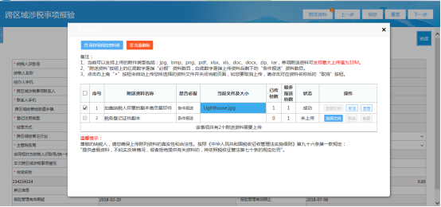
附送资料填写完毕，若填写表单错误，可点击左上角【重置】，表单内容自动重置为初始状态。点击【保存】，即暂存，下一次登陆后，进入该事项，系统会自动带出暂存的数据。表单填写无误点击【下一步】。
页面展示申报表PDF及已上传的附送资料，纳税人可根据需要，自行下载打印PDF。确认申报信息无误，点击【下一步】。
另外，纳税人还可以通过跨区域涉税事项综合办理套餐--跨区域经营中-跨区域涉税事项报验来办理外管证报验，具体步骤同上。
3.报验后需联系当地税务局 税务局审核通过后系统自动将跨区域涉税报告表写入核心征管系统：点击我要办税，左侧功能菜单---跨区域涉税事项综合办理套餐----跨区域经营中--增值税及附加税费预缴表，如下图所示：

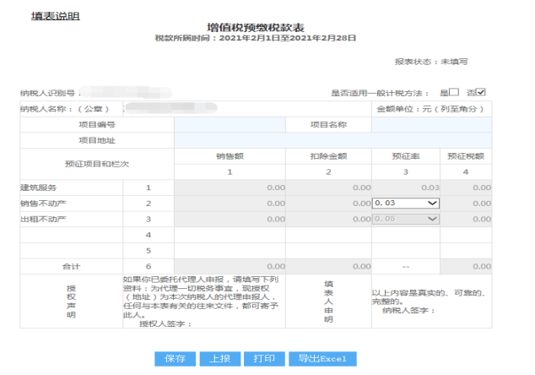
进入填表界面，填写项目编号，项目名称，项目地址，销售额等信息，选择左上角“是否适用一般计税方法”，选择税率是2%或3%，点击保存，接着点击左侧菜单进入“附加税费情况表”，数据自动生成，点击保存，全部完成后，点击申报，选择支付方式，付款即可。
4.缴纳企业所得税进入建筑企业异地缴纳企业所得税-【建筑企业异地缴纳企业所得税】点击办理 如下图所示：
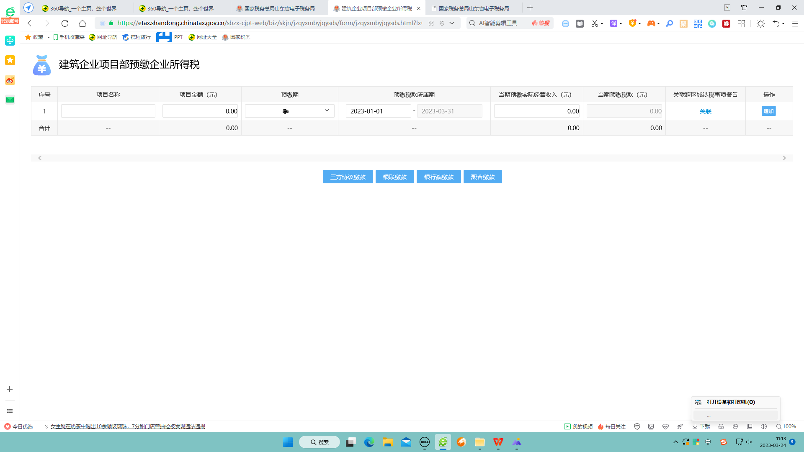
项目名称-项目金额按照合同内容填写；预缴期选择按月；当期预缴实际经营收入（元）填写当次开票的不含税金额-点击关联-选择关联您缴纳对应外管证-点击确定-选择支付方式，付款即可。
如图所示；
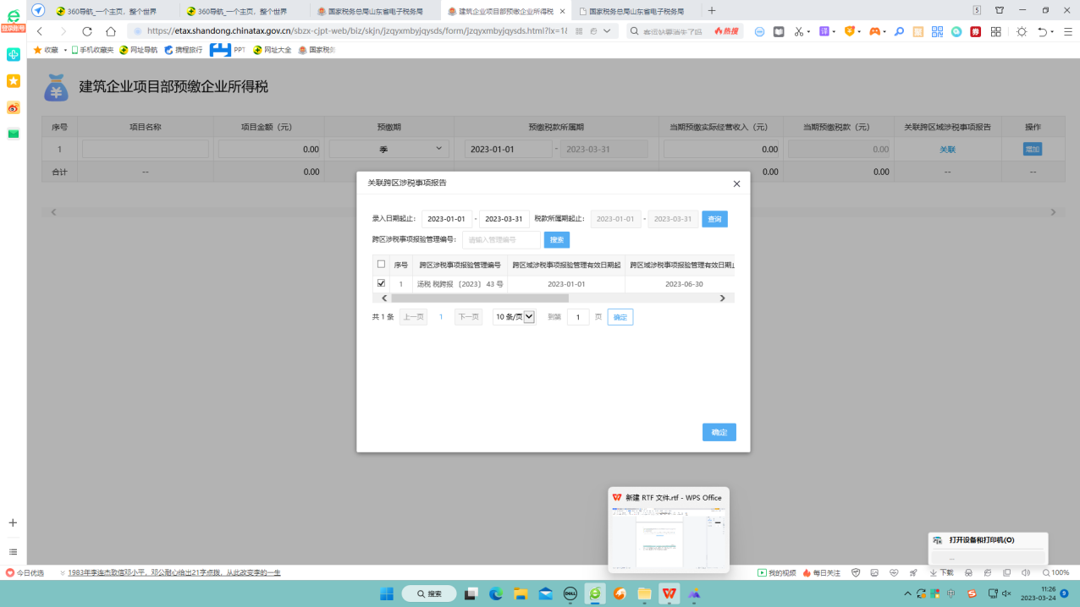
税款缴纳完成后完税凭证可在跨区域经营后-开具税收完税证明（表格式）开具模块转开完税凭证 也可以在主我要办税-证明开具-开具税收完税（费）证明-开具税收完税证明完税证明（表格式）开具 可打印预缴税款的完税凭证
5.最后，项目完工后，需要核销外管证，做"跨区域涉税事项信息反馈”，点击“跨区域涉税事项综合管理套餐”，点击至最后一步，“跨区域涉税事项信息反馈”点击“办理”，选择序号，点击下一步，填写详细信息，点击下一步，提交即可。
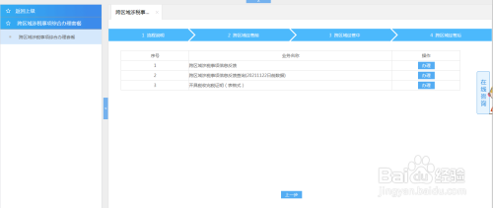
纳税人跨区域经营活动结束，应当向经营地税务机关填报《经营地涉税事项反馈表》，并结清税款。
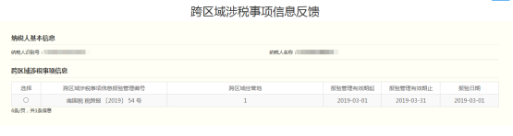图：跨区域涉税事项反馈引导页

